Для заказа доставки данной работы воспользуйтесь поиском на сайте http://www.mydisser.com/search.html

МІНІСТЕРСТВО ОСВІТИ І НАУКИ, МОЛОДІ ТА СПОРТУ УКРАЇНИ
ДОНЕЦЬКИЙ НАЦІОНАЛЬНИЙ УНІВЕРСИТЕТ

Немашкало Олена Анатоліївна

УДК 339.97:331.101

Розвиток людських ресурсів в міжнародному бізнесі

Спеціальність 08.00.02 – світове господарство і міжнародні економічні відносини

Автореферат дисертації
на здобуття наукового ступеня
кандидата економічних наук

Донецьк – 2012
Дисертацією є рукопис.
Роботу виконано на кафедрі менеджменту та економічної безпеки Східноукраїнського національного університету імені В.Даля Міністерства освіти і науки, молоді та спорту України (м. Луганськ).

Науковий керівник: доктор економічних наук, професор
Козаченко Ганна Володимирівна,
Східноукраїнський національний університет імені В.Даля Міністерства освіти і науки,
молоді та спорту України,
завідувач кафедри менеджменту та
економічної безпеки.

Офіційні опоненти:

доктор економічних наук, професор Михайлова Любов Іванівна, Сумський національний аграрний університет Міністерства аграрної політики та продовольства України, завідувач кафедри менеджменту зовнішньоекономічної діяльності та євроінтеграції;

кандидат економічних наук, доцент Шилець Олена Станіславівна, Донецький національний університет Міністерства освіти і науки, молоді та спорту України, доцент кафедри міжнародної економіки.

Захист дисертації відбудеться «31» жовтня 2012 р. о 13 годині на засіданні спеціалізованої вченої ради Д 11.051.03 у Донецькому національному університеті за адресою: 83015, м. Донецьк, вул. Челюскінців, 186.

З дисертацією можна ознайомитись у бібліотеці Донецького національного університету за адресою: 83001, м. Донецьк, вул. Університетська, 24.

Автореферат розісланий «27» вересня 2012 р.

Вчений секретар
спеціалізованої вченої ради
д.е.н., доцент С.П. Калініна

Загальна характеристика роботи
Актуальність теми. На сучасному етапі світогосподарського розвитку міжнародні економічні зв'язки охопили практично всі країни планети, а міжнародний бізнес став якісно новим явищем сучасної цивілізації. При цьому провідне значення в системі ресурсного забезпечення діяльності міжнародних бізнес-структур належить людським ресурсам, які формують конкурентні переваги та визначають унікальність бізнес-структур у ринковому середовищі. Людські ресурси розглядаються на сьогодні як основний стратегічний ресурс міжнародного бізнесу, що зумовлює необхідність формування відповідних принципів та методів їх розвитку.
Питанням становлення глобального ринку праці присвячено праці відомих зарубіжних вчених Дж. Беккера, Х. Кларка, Д. Массі, А. Порта, О. Старка, Е. Тайлора, М. Тодаро та ін.
Особливості включення України до процесів міжнародного ринку праці розглядаються в працях Е. Лібанової, Д. Лукьяненка, Л. Михайлової, В. Петюха, С. Пирожкова, А. Поручника, М. Флейчук та ін.
Проблему розвитку людських ресурсів на державному, регіональному та мікрорівні досліджували Н. Борецька, С. Бандур, С. Калініна, Л. Шаульська та ін.
Одночасно, стрімкий розвиток процесів глобалізації світового господарства, гармонізація і стандартизація умов міжнародної економічної діяльності висувають нові вимоги до якості міжнародних людських ресурсів, що зумовлює актуальність теми дисертаційної роботи.
Зв‘язок роботи з науковими програмами, планами, темами. Дисертацію виконано відповідно до напрямків науково-дослідної роботи Східноукраїнського національного університету імені Володимира Даля Міністерства освіти і науки, молоді та спорту України (м. Луганськ) за держбюджетними темами ДН-33-06 "Методологічні основи управління функціонуванням та розвитком суб’єктів господарської діяльності в епоху знань" (номер державної реєстрації 0106U000293, 2006-2009 рр.), в рамках якої запропоновано формування системи навчання персоналу, заснованого на компетенціях; ДН-7-09 "Теоретичні основи формування та використання потенціалу розвитку соціально-економічних систем" (номер державної реєстрації 0106U000082, 2009-2011 рр.), в рамках якої розроблено процедуру кадрового забезпечення діяльності міжнародних бізнес-структур; ДН-5-09 "Обліково-аналітичне та організаційно-економічне забезпечення розвитку економічних систем регіону в умовах світових економічних процесів" (номер державної реєстрації 0109U003316, 2009-2011 рр.), в рамках якої розроблено послідовність моделювання компетенцій персоналу компаній.
Мета і задачі дослідження. Метою роботи є розвиток теоретико-методологічних основ дослідження формування міжнародного ринку праці і розробка науково-практичних рекомендацій щодо розвитку людських ресурсів міжнародних бізнес-структур.
Відповідно до мети роботи в дисертації поставлено і вирішено такі задачі:
- проаналізувати теоретичні засади розвитку людських ресурсів;
- визначити вплив глобалізації на розвиток людських ресурсів міжнародних бізнес-структур;
- дослідити сутність та специфіку міжнародного бізнесу в умовах глобалізації;
- дослідити процеси глобалізації ринку праці та їх вплив на діяльність міжнародних бізнес-структур;
- проаналізувати глобальні стандарти розвитку людських ресурсів;
- визначити особливості розвитку людських ресурсів міжнародних бізнес-структур в умовах глобалізації ринку праці;
- визначити напрями кадрового забезпечення діяльності міжнародного бізнесу в умовах глобалізації ринку праці;
- запропонувати концептуальні засади розвитку людських ресурсів міжнародних бізнес-структур на основі компетентісного підходу;
- розробити науково-методичний підхід щодо оцінювання розвитку людських ресурсів та його впливу на конкурентоспроможність міжнародних бізнес-структур.
Об'єктом дослідження є процес розвитку людських ресурсів в міжнародному бізнесі.
Предметом дослідження є теоретичні, науково-методичні й організаційно-економічні аспекти розвитку людських ресурсів в міжнародному бізнесі.
Методи дослідження. Теоретичною й методологічною основою дослідження виступають положення економічної теорії, наукові праці вітчизняних і зарубіжних учених з питань розвитку міжнародного ринку праці і розвитку людських ресурсів міжнародних компаній.
При вирішенні задач дослідження використано діалектичний метод наукового пізнання, а також загальнонаукові методи наукового дослідження: метод структурно-логічного аналізу (при дослідженні змісту та компонентів розвитку людських ресурсів в міжнародному бізнесі, визначенні особливостей розвитку людських ресурсів в міжнародному бізнесі), процесний і ситуативний підходи (при розробці послідовності кадрового забезпечення діяльності міжнародних бізнес-структур, формуванні напрямів розвитку людських ресурсів міжнародних бізнес-структур на основі компетенцій, послідовності оцінки людського розвитку на основі компетенцій персоналу, формуванні послідовності навчання персоналу міжнародних бізнес-структур, заснованого на компетенціях), методи аналізу й синтезу (при дослідженні глобального ринку праці, для формування структури компетенцій глобального професіоналу з розвитку людських ресурсів), функціонально-цільовий підхід (при розробці процедури підбору персоналу міжнародної компанії на основі компетенцій), методи експертного оцінювання; графічні методи (при розробці процедури оцінки розвитку людських ресурсів та його впливу на конкурентоспроможність міжнародних бізнес-структур).
Інформаційна база дослідження складається з міжнародної нормативно-правової бази в сфері регулювання міжнародного ринку праці, аналітичних звітів міжнародних організацій стосовно розвитку міжнародного ринку праці, результатів власних досліджень автора щодо розвитку глобального ринку праці, глобальних стандартів розвитку людських ресурсів, результатів анкетування та експертних опитувань тощо.
Наукова новизна отриманих результатів полягає в поглибленні теоретико-методологічних основ дослідження розвитку людських ресурсів і розробці науково-практичних рекомендацій щодо розвитку людських ресурсів міжнародних бізнес-структур в контексті глобалізації вимог до якісних характеристик персоналу.
Конкретні наукові результати, що характеризують новизну проведеного дослідження, полягають у такому:
вперше:
розроблено структуру компетенцій глобального професіоналу з розвитку людських ресурсів, що складається з кластерів компетенцій (стратегічний менеджмент; планування кадрового складу компанії і його використання; орагнізаційна ефективність і розвиток людських ресурсів; глобальна комплектація штату міжнарлжної компанії; управління міжнародними призначеннями; глобальні компенсації і бенефіти; міжнародні трудові відносини і законодавство; здоров`я і безпека на робочому місці), характеристик компетенцій та поведінкових індикаторів за кожним кластером, використання якої дозволить забезпечити розвиток людських ресурсів міжнародних бізнес-структур не тільки на основі впровадження конкретних заходів, спрямованих на покращення професійних можливостей людини, але й дозволить створити сприятливі умови для їх розвитку в результаті формування відповідної мотивації, яка зумовлює готовність та бажання співробітників до розвитку з урахуванням їх індивідуальних цілей;
удосконалено:
теоретико-методологічні основи дослідження розвитку людських ресурсів в умовах глобалізації, а саме виділено особливості розвитку людських ресурсів в умовах глобалізації (розвиток лідерів, які ефективно управляють людськими ресурсами в різних культурних вимірах; підготовка індивідуумів до трудової діяльності у зовнішньоекономічній сфері; виявлення відмінностей в нормах роботи і цінностях в міжнародному бізнесі; підвищення рівня взаємодії, комунікаційних стилів і зобов'язань компаній стосовно її працівників; аналіз відмінностей в системах освіти і навчання в міжнародному бізнесі; набір, просування, винагорода і мотивування персоналу в різних культурних сферах; аналіз відмінностей в юридичному, соціальному, економічному і культурному середовищах в процесі створення систем управління і розвитку людських ресурсів); чинники, що впливають на розвиток людських ресурсів в умовах глобалізації (відмінності в соціально-економічних умовах розвитку країн; відмінності у способах передачі знань і професійних стандартах управління людськими ресурсами; культурні відмінності між країнами; відмінності у формуванні сенсу трудової діяльності);
організаційно-економічні засади використання компетентнісного підходу щодо розвитку людських ресурсів, а саме визначено послідовність навчання персоналу міжнародних бізнес-структур, заснованого на компетенціях (визначення цілей розвитку персоналу компанії та його суб’єктів; розробка моделей компетенцій ключових фахівців; оцінка відповідності компетенцій персоналу цілям розвитку компанії; визначення методів навчання, заснованого на компетенціях; розвиток програми навчання, заснованого на компетенціях); запропоновано процедуру підбору персоналу міжнародної компанії на основі кометенцій ( розробка моделі компетенцій та визначення ключових критеріїв відбору персоналу та формування профілю посади; визначення комплексу методів і технологій підбору персоналу на основі компетенцій: поведінкове інтерв’ю, бізнес-кейси та асесмент-центр; розробка комплексу матеріалів для оцінки кандидатів на посаду за компетенціями; аналіз відповідності компетенцій кандидата ключовим вимогам посади);
отримали подальшого розвитку:
понятійно-категоріальний апарат дослідження розвитку людських ресурсів міжнародних бізнес структур в умовах глобалізації через надання авторських визначень понять «міжнародний бізнес», «глобальний ринок праці», «розвиток людських ресурсів»: міжнародний бізнес визначено як ділову взаємодію компаній різних форм власності або їх підрозділів, що знаходяться в різних країнах, яка має головною метою одержання прибутку через отримання вигод від переваг ділових міжнародних операцій; глобальний ринок праці – як сукупність міжнародних міграційних процесів (експорт і імпорт іноземної робочої сили), новий якісний розвиток ринку робочої сили в умовах інтернаціоналізації виробництва й зростання спілкування між народами; система економічних механізмів, норм, інструментів, що забезпечують взаємодію попиту на працю і його пропозиції на міжнародному рівні, яка визначає тенденції та напрями розвитку людських ресурсів міжнародних бізнес-структур, зумовлює особливості формування кадрової політики останніх; розвиток людських ресурсів – як процес систематичного вдосконалення професійних можливостей людей (знання, навички, досвід, ціннісні установки, а також особливості професійної поведінки людини, що дозволяють їй успішно діяти в професійній сфері та визначають результативність її роботи), спрямованих на досягнення як індивідуальних, так і корпоративних цілей;
науково-методичний підхід щодо оцінювання розвитку людських ресурсів та його впливу на конкурентоспроможність міжнародних бізнес-структур, а саме розраховано матрицю попарних порівнянь показників конкурентоспроможності міжнародної компанії, матрицю попарних порівнянь показників розвитку людських ресурсів міжнародної компанії, матрицю оцінки впливу показників розвитку людських ресурсів на конкурентоспроможність міжнародної компанії.
Практичне значення отриманих результатів полягає у тому, що здійснені розробки і надані рекомендації утворюють організаційно-методичне забезпечення розвитку людських ресурсів суб’єктів міжнародної економічної діяльності.
Результати дослідження використано у практичній діяльності Головного управління економіки Луганської обласної державної адміністрації (довідка
№ 251-10/01-10-01 від 10.01.2011 р.) – рекомендації щодо напрямів та підходів кадрового забезпечення діяльності міжнародних компаній, послідовності дослідження глобального ринку праці в контексті регіонального розвитку; Луганського обласного центру зайнятості (довідка № 08/01/0/11 від 11.01.2011 р.) – концептуальні підходи до формування системи навчання персоналу, заснованої на компетенціях; Луганської регіональної торгово-промислової палати (довідка
№ 07-01/219 від 10.05.2011 р.) – підходи щодо навчання персоналу компаній та проведення інтеркультурних тренінгів; Управління економіки Луганської міської ради (довідка № 07-05/3 від 9.02.2011 р.) – концептуальні засади розвитку людських ресурсів в міжнародному бізнесі на основі компетенцій; ПАТ «Луганськтепловоз» (довідка № 25-7 від 20.01.2011 р.) – процедура підбору персоналу компанії на основі моделювання компетенцій.
Результати досліджень, що містяться в дисертації, також використано в навчальному процесі у Східноукраїнському національному університеті імені Володимира Даля (м. Луганськ) при створенні навчально-методичних матеріалів та викладанні дисциплін «Міжнародна економіка», «Міжнародні стратегії економічного розвитку», «Управління людськими ресурсами) (довідка № 107-115-795/3 від 12.09.2011 р.).
Особистий внесок здобувача. Усі результати, викладені в дисертаційній роботі, отримані здобувачем самостійно та знайшли відображення в опублікованих працях автора. З робіт, опублікованих у співавторстві, використано тільки ті положення, які належать автору особисто.
Апробація результатів дослідження. Основні положення, висновки і рекомендації дисертації доповідались і отримали схвалення на міжнародних та всеукраїнських науково-практичних конференціях та семінарах: Всеукраїнській науково-практичній конференції "Проблеми сучасної економіки" (м. Миколаїв, 2011 р.), Міжнародній конференції "Information Technologies and Management" (м. Ріга, Латвія, 2011 р.), Всеукраїнській науково-практичній конференції студентів, аспірантів і молодих вчених "Актуальні питання теорії і практики менеджменту" (м. Луганськ, 2010-2011 рр.), Міжнародній науково-практичній конференції "Міжнародне науково-технічне співробітництво: принципи, механізми, ефективність" (м. Київ, 2010 р.), Міжнародній науково-практичній конференції "Бізнес та умови його розвитку: національний та міжнародний дискурси" (м. Донецьк, 2010 р.), Міжнародних науково-практичних конференціях студентів, аспірантів і молодих вчених "Проблеми глобалізації та моделі стійкого розвитку економіки" (м. Луганськ, 2009-2011 рр.), Міжнародній науково-практичній конференції "Економіка та фінанси в умовах глобалізації: досвід та перспективи розвитку" (м. Макіївка, 2009 р.) та ін.
Публікації результатів дослідження. Основні результати дослідження опубліковані у 29 наукових працях загальним обсягом 11,75 д.а., з яких особисто автору належить 7,8 д.а., у тому числі: один параграф у монографії загальним обсягом 0,3 д.а., з яких особисто автору належить 0,1 д.а., 19 статей у наукових фахових виданнях загальним обсягом 9,15 д.а., з яких особисто автору належить 6,25 д.а.
Обсяг і структура дисертаційної роботи. Дисертація складається зі вступу, трьох розділів, висновків, списку використаних джерел із 190 найменувань. Зміст роботи викладено на 183 сторінках друкованого тексту, включаючи 16 таблиць на 11 сторінках, 35 рисунків на 22 сторінках.

Основний зміст дисертації
У вступі обґрунтовано актуальність теми дисертації, визначено мету і задачі дослідження, його предмет і об'єкт, наукову новизну та практичне значення одержаних результатів.
У першому розділі «Теоретико-методологічні основи розвитку людських ресурсів в міжнародному бізнесі» проаналізовано теоретичні засади розвитку людських ресурсів; визначено вплив глобалізації на розвиток людських ресурсів міжнародних бізнес-структур; досліджено сутність та специфіку міжнародного бізнесу в умовах глобалізації.
Зміни в корпоративному управлінні, що намітились на початку ХХІ століття, були викликані глобалізацією ринків, зрушеннями в світовій архітектурі робочих місць, демографії робочої сили тощо. Організаційні зрушення, які виникають як реакція на нові умови ведення бізнесу, в свою чергу, викликають зміни в орієнтирах розвитку людських ресурсів в рамках бізнес-структур (з одного боку, ці зрушення, стосуючись стратегії бізнес-структур, перетворюють людський розвиток на ключовий елемент вказаної стратегії, з іншого боку - доскональне і постійно оновлюване знання про стан справ у бізнесі стає вирішальним елементом ефективного розвитку людських ресурсів).
Виходячи з того, що людські ресурси на сьогодні розглядаються як основний стратегічний ресурс бізнес-структур та головний чинник їх ринкового успіху, зроблено висновок, що забезпечення цілеспрямованого розвитку людських ресурсів бізнес-структур є одним з найактуальніших завдань науки і практики; виділено основні напрями розвитку людських ресурсів (індивідуальне і організаційне навчання та досягнення індивідуальної і організаційної продуктивності).
В результаті аналізу визначень розвитку людських ресурсів як процесу та як функції, наданих вітчизняними та зарубіжними вченими (О.Єгоршин, В.Маслова, П.Шлендер, Н.Бабілурова, Р.Сміт та ін.) розвиток людських ресурсів визначено як процес систематичного вдосконалення професійних можливостей людей (знання, навички, досвід, ціннісні установки, а також особливості професійної поведінки людини, що дозволяють їй успішно діяти в професійній сфері та визначають результативність її роботи), спрямованих на досягнення як індивідуальних, так і корпоративних цілей. Обґрунтовано, що основною метою професійного розвитку є створення сприятливих умов для розвитку працівників, які дозволяють їм гармонійно розвиватись, підвищувати свій професійний, творчий і матеріальний статус, сприяють стабільності і зростанню організаційної продуктивності. Встановлено взаємозв’язок ключових понять розвитку людських ресурсів бізнес-структур (рис. 1).
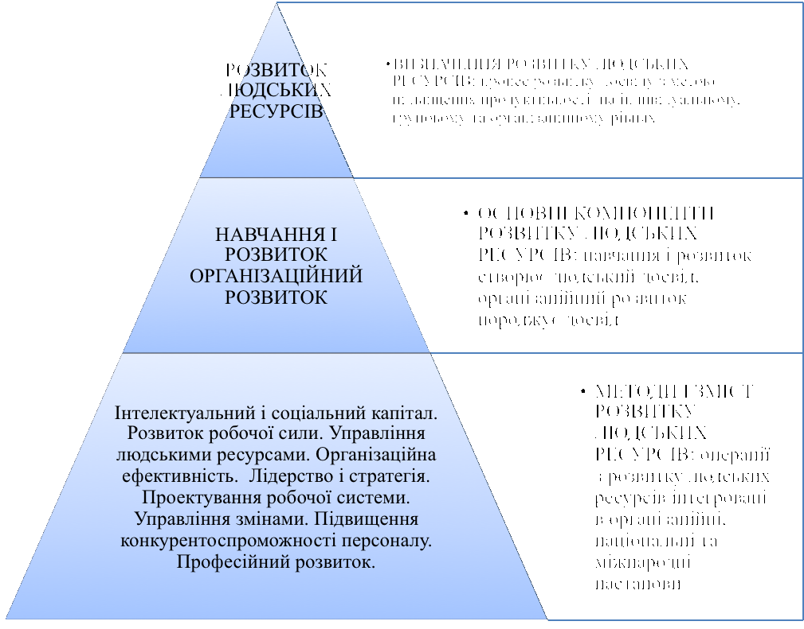
Рис. 1. Взаємозв’язок ключових понять розвитку людських ресурсів бізнес-структур
На основі виділення сучасних тенденцій розвитку людських ресурсів в міжнародному бізнесі (зрушення в організаційній культурі кадрової служби міжнародних бізнес-структур; перегляд сформованих систем оплати і стимулювання праці, системи зайнятості; скорочення витрат, зумовлених неефективним використанням людських ресурсів та надлишком людських ресурсів в рамках бізнес-структур) зроблено висновок, що функції кадрового менеджменту поширюються на управління рухом і зростанням людського капіталу, а управлінню підлягають вже не окремі працівники, а людські ресурси міжнародних бізнес-структур в цілому.
В результаті аналізу існуючих моделей управління людськими ресурсами в міжнародному бізнесі, а також на основі надання порівняльної характеристики особливостей розвитку людських ресурсів в деяких країнах (Японія, Німеччина, Мексика, Китай) зроблено висновок, що особливості розвитку людських ресурсів міжнародних бізнес-структур зводяться до такого: відмінність ринків праці у країнах базування; переміщення працівників між підрозділами компанії, що розташовані в різних країнах; відмінність практики управління людськими ресурсами в різних підрозділах міжнародної компанії; національна орієнтація персоналу; ускладнення контролю виконання.
В результаті проведеного аналізу встановлено, що глобалізація, створюючи єдиний глобальний ринок праці, робить вільним переміщення робочої сили між країнами та зумовлює формування нових вимог до її розвитку в рамках міжнародних бізнес-структур. Виділено особливості розвитку людських ресурсів в умовах глобалізації (розвиток лідерів, які ефективно управляють людськими ресурсами в різних культурних вимірах; підготовка індивідуумів до трудової діяльності у зовнішньоекономічній сфері; виявлення відмінностей в нормах роботи і цінностях в міжнародному бізнесі; підвищення рівня взаємодії, комунікаційних стилів і зобов'язань компаній стосовно їх працівників; аналіз відмінностей в системах освіти і навчання в міжнародному бізнесі; набір, просування, винагорода і мотивування персоналу в різних культурних сферах; аналіз відмінностей в юридичному, соціальному, економічному і культурному середовищах в процесі створення систем управління і розвитку людських ресурсів); чинники, що впливають на розвиток людських ресурсів в умовах глобалізації (відмінності в соціально-економічних умовах розвитку країн; відмінності у способах передачі знань і професійних стандартах управління людськими ресурсами; культурні відмінності між країнами; відмінності у формуванні сенсу трудової діяльності).
На основі дослідження сутності міжнародного бізнесу в умовах глобалізації (В.Черенкова, О.Клімовець, І.Максимцева, Д.Дез, С.Джонатан, М.Хаммер) міжнародний бізнес визначено як ділову взаємодію компаній різних форм власності або їх підрозділів, що знаходяться в різних країнах, яка має головною метою одержання прибутку через отримання вигод від переваг ділових міжнародних операцій. Обґрунтовано, що ключову роль в міжнародному бізнесі відіграють інформація і знання, що мають діалектичний зв’язок і є глобальними за своєю природою.
В результаті дослідження характерних особливостей міжнародного бізнесу як сфери здійснення міжнародного менеджменту, визначено принципові відмінності країнового і міжнародного бізнесу (полягають у можливостях використання особливостей національного культурного середовища зарубіжних країн, а також економічних, політичних, соціальних та інших відмінностей країн базування і країни перебування); характерні особливості міжнародного бізнесу в умовах глобалізації (отримання прибутку від ведення ділових операцій за кордоном як цільова детермінанта ведення міжнародного бізнесу; інформація – головний стратегічний ресурс міжнародного бізнесу, а адаптивність – його головний стратегічний засіб); глобальний характер міжнародного бізнесу, доступність глобального бізнес-сервісу в залежності від рівня інтернаціоналізації міжнародного бізнесу; фінансіаризация; дивергентно-конвергентна взаємодія національного і інтернаціонального; "мультіповерховість" зіткнення з ринком і "екстрагування" кращих національних зразків; доступність і загальність міжнародного бізнесу, ступінчастість його розвитку), які впливають на організаційний розвиток та зумовлюють підходи, форми та напрями розвитку людських ресурсів міжнародних бізнес-структур.
У другому розділі «Аналіз розвитку людських ресурсів в міжнародному бізнесі в умовах глобалізації ринку праці» досліджено процеси глобалізації ринку праці та їх вплив на діяльність міжнародних бізнес-структур; проаналізовано глобальні стандарти розвитку людських ресурсів; визначено особливості розвитку людських ресурсів міжнародних бізнес-структур в умовах глобалізації ринку праці.
Глобалізація є однією з основних тенденцій розвитку сучасної світової економіки, зумовлюючи становлення глобального ринку праці (сукупність міжнародних міграційних процесів (експорт і імпорт іноземної робочої сили), новий якісний розвиток ринку робочої сили в умовах інтернаціоналізації виробництва й зростання спілкування між народами; система економічних механізмів, норм, інструментів, що забезпечують взаємодію попиту на працю і його пропозиції на міжнародному рівні), який визначає тенденції та напрями розвитку людських ресурсів міжнародних бізнес-структур, зумовлює особливості формування кадрової політики останніх. В результаті проведеного дослідження визначено напрями формування глобального ринку праці (табл. 1), встановлено сегменти глобального ринку праці (робоча сила, яка характеризується відносно постійною зайнятістю, стабільністю трудових навичок, високим рівнем кваліфікації й зарплати, а також доволі чіткою ієрархією кваліфікації; робоча сила, яка походить з районів світу з відносно низьким рівнем економічного розвитку; висококваліфікована робоча сила - наукові працівники, інженери, аналітики, фахівці у галузі інформатики, менеджери і т. ін.); визначено структурні компоненти глобального ринку праці (локальні ринки праці, регіональні ринки праці, національні ринки праці, ринок легальної робочої сили, ринок нелегальної робочої сили, ринок висококваліфікованих спеціалістів – інтелектуальних ресурсів, ринок транснаціональної робочої сили, ринок офшорної робочої сили).
Таблиця 1
Напрями формування глобального ринку праці
Попит на працю | Пропозиція праці | Ціна праці
Змінення структури попиту на робочу силу  Змінення структури зайнятості на ринку праці  Перенесення виробництв до країн з дешевою робочою силою (розвиток офшорингу робочої сили)  Підвищення впливу ТНК і міжнародних компаній на ринок праці | Відплив висококваліфікованої робочої сили з країн, що розвиваються та країн з перехідною економікою  Підвищення мобільності робочої сили, посилення міграційних процесів  Розвиток нетрадиційних форм зайнятості  Формування світового освітнього простору  Зміна профілю компетенцій персоналу та структури вимог до персоналу міжнародних компаній | Професійна та регіональна диференціація у заробітній платі  Дисбаланс між структурою робочої сили та робочих місць
Встановлено, що незважаючи на те, що формування глобального ринку праці впливає на окремі компанії, галузі й національну економіку в цілому та дозволяє більш ефективно розподілити ресурси між усіма суб’єктами ринку, в середньому лише 13% випускників університетів здатні працювати в міжнародних компаніях (за результатами обстеження Mckinsey Global Institute 83 директорів з персоналу міжнародних компаній, що працюють в 28 країнах з низьким рівнем зарплат), що зумовлено такими причинами: недостатнє знання іноземної мови; переважно теоретичні знання випускників університетів, у збиток практичним навичкам; неспроможність пристосуватись до корпоративної культури міжнародних компаній (невміння спілкуватися, працювати в команді і т.і.).
При цьому пропозиція молодих фахівців з вищою освітою
на глобальному ринку праці зростає (рис.2). В цілому потенційна кількість іноземних фахівців, які здатні працювати в міжнародних компаніях, перевищує вірогідний попит по кожній з восьми професій, за якими здійснювався аналіз (в 2010р. потенційна пропозиція обслуговуючого персоналу і молодих фахівців загального профілю перевищила відповідний попит на 98% і 78% відповідно, що зумовило розвиток офшорінгу на глобальному ринку праці (табл. 2).
Країни з високим рівнем зарплат³
Країни з низькими зарплатами²
Обмежена гідність
…виключаючи виключаючи
замінність⁴ замінність⁴
Обмежена доступність
Місцева конкуренція
Усього
Гідні кандидати
Доступна пропозиція робочої сили
Наявна пропозиція
робочої сили
33,110
4,560
6,385
4,050
3,865
8,800
–87%
–81%
–37%
–5%
¹Професії: інженери, фінансисти і бухгалтери, спеціалісти загального профілю, наукові працівники, аналітики.
²Аргентина, Болгарія, Бразилія, Угорщина, Венесуела, В’єтнам, Індія, Індонезія, Китай, Колумбія, Латвія, Литва, Малайзія, Мексика, Польща, Росія, Румунія, Словаччина, Словенія, Таїланд, Туреччина, Україна, Філіппіни, Хорватія, Чехія, Чилі, Естонія, ЮАР
³ Великобританія, Німеччина, Ірландія, Канада, США, Японія, Австралія і Південна Корея аналізувалися методом екстраполяції
⁴ Спеціалісти іншого профілю (наприклад, інженери, наукові працівники) можуть працювати аналітиками, якщо відповідають критеріям цієї групи, усі спеціалісти можуть працювати спеціалістами загального профілю.
Рис. 2. Пропозиція молодих спеціалістів з вищою освітою
на глобальному ринку праці, тис. осіб

В результаті аналізу напрямів розвитку офшорного ринку праці зроблено висновок, що вплив офшорінгу на міжнародний ринок праці і діяльність міжнародних бізнес-структур є неоднозначним і характеризується як позитивними (скорочення витрат компаній на персонал, оптимізація бізнес-процесів, оптимізація розподілу ресурсів в масштабі глобальної економіки), так і негативними (скорочення робочих місць в промислово розвинених країнах, посилення проблем безробіття, міграції робочої сили, соціальної нестабільності, перерозподілу світового ринку праці) наслідками.
Доведено, що перехід провідних країн світу до інноваційного типу розвитку, ключовою особливістю якого є людина (її знання, компетенції і кваліфікація), вимагає гармонізації стандартів розвитку людських ресурсів у світовому масштабі. Обґрунтовано, що розвиток людських ресурсів в міжнародному бізнесі, який стає глобальним, має відбуватись з використанням певних глобальних стандартів. В результаті проведеного аналізу встановлено, що розвиток людських ресурсів у міжнародному бізнесі відбувається з використанням компетенцій як індикаторів наявності професійних знань, вмінь і навичок, набутого досвіду у відповідній сфері (що в сукупності визначає необхідний рівень кваліфікації фахівців), оскільки нова парадигма світового економічного розвитку вимагає відповідних змін у підходах до освітніх стандартів (їх орієнтації на професійні стандарти).
Таблиця 2
Критерії вибору країн для офшорінгу на глобальному ринку праці
Параметри компанії | Приклади | Приклад А | Приклад Б | Приклад В |  |  |  |  | Приклад Г
Параметри компанії | Галузь | Фармацевтика | Банківське діло | Фармацевтика |  |  |  |  | Логістика
Параметри компанії | Діяльність | Клінічні випробування | Інформаційні технології | Наукові дослідження |  |  |  |  | Інформаційні технології
Параметри компанії | Глобальна | Так | Так | Так |  |  |  |  | Так
Параметри компанії | Місце штаб-квартири | Європа | США | США |  |  |  |  | Європа
Оцінка з точки зору | Індекс витрат місця
Оцінка з точки зору | витрат | 25 | 60 | 25 |  |  |  |  | 35
Оцінка з точки зору | наявності постачальників | 0 | 20 | 0 |  |  |  |  | 0
Оцінка з точки зору | внутрішнього ринку | 40 | 0 | 0 |  |  |  |  | 0
Оцінка з точки зору | ризиків | 10 | 5 | 25 |  |  |  |  | 10
Оцінка з точки зору | ділової культури | 10 | 5 | 25 |  |  |  |  | 30
Оцінка з точки зору | якості інфраструктури | 15 | 10 | 25 |  |  |  |  | 25
Результат | Найбільш привабливі країни | Китай | Індія | США |  |  |  |  | Угорщина
Результат | Найбільш привабливі країни /  Фактичний вибір компаній | Малайзія | Китай | Канада |  |  |  |  | Малайзія
Результат | Найбільш привабливі країни /  Фактичний вибір компаній | Мексика | Філіппіни | Малайзія |  |  |  |  | Чехія
Результат | Найбільш привабливі країни /  Фактичний вибір компаній | Канада | Малайзія | Бразилія |  |  |  |  | Індія
Важливість чинника |  |  | Висока |  |  |  |  |  |  | … Низька
Обґрунтовано, що впровадження глобальних стандартів розвитку людських ресурсів вимагає співробітництва з міжнародними організаціями щодо створення національних стандартів розвитку людських ресурсів та їх гармонізації відповідно до вимог міжнародного професійного співтовариства (національні стандарти мають відображати специфіку бізнесу та національної системи освіти, набувати систематичного перегляду і актуалізації відповідно до змін технологій, вимог виробництва, розвитку нових методів роботи тощо).
З використанням результатів аналізу змісту європейської (розвиток мобільності людських ресурсів між державами; поширення концепції "навчання упродовж усього життя") та американської (трирівнева система управління людськими ресурсами в міжнародному бізнесі – глобальний професіонал, старший професіонал, професіонал в управлінні людськими ресурсами) систем кваліфікацій в УЛР сформульовано цільові орієнтири для розвитку людських ресурсів відповідно до цілей та умов розвитку компанії (оцінка і аналіз потреб в кадрах; управління контактами з третіми особами, розробка вимог і пропозицій; комунікаційні стратегії; стандарти у веденні документації; мотиваційні концепції і особливості їх використання; методи навчання; концепції лідерства; концепції управління проектами; концепції екокультурних відмінностей між країнами; організаційна поведінка; етика і професійні стандарти HR-менеджменту; технології і інформаційні системи розвитку людських ресурсів, що підтримують діяльність кадрового менеджменту; якісні і кількісні методи і прийоми аналізу, інтерпретації і прийняття рішень; управління змінами; управління ризиками і відповідальністю; методи посадового аналізу і створення посадових інструкцій; методи обліку працівників; зв'язок між управлінням людськими ресурсами і іншими функціональними областями).
В результаті проведеного дослідження визначено чинники розвитку людських ресурсів міжнародних бізнес-структур в умовах глобалізації ринку праці (культурні чинники; економічні чинники; стиль і практика управління; відмінності ринків праці і чинники трудових витрат; проблеми переміщення робочої сили; чинники відносин в промисловості; національна орієнтація; чинники контролю), що визначають місце підсистем розвитку людських ресурсів (організаційна підсистема; підсистема підбору персоналу; корпоративна культура) в системі управління міжнародними бізнес-структурами.
Ідентифіковано принципи розвитку людських ресурсів, характерні для міжнародного бізнесу (безперервний розвиток співробітників; Networking attitude; встановлення політики винагороди за індивідуальні і командні досягнення), визначено, що особливо важливим напрямом розвитку людських ресурсів в міжнародному бізнесі є управління знаннями. При цьому, як встановлено за результатами аналізу, мотивоутворюючі чинники працівників міжнародних компаній є кардинально відмінними від ситуації в Україні.
З використанням вищевикладених результатів визначено основні напрями розвитку людських ресурсів міжнародних бізнес-структур: залучення й утримання персоналу, створення міжнародного колективу; управління знаннями персоналу; формування та розвиток компетенцій персоналу; навчання персоналу; мотивація персоналу; підвищення конкурентоспроможності персоналу; забезпечення лояльності персоналу; формування корпоративної культури міжнародної бізнес-структури.
У третьому розділі «Удосконалення напрямів розвитку людських ресурсів в міжнародному бізнесі» визначено напрями кадрового забезпечення діяльності міжнародного бізнесу в умовах глобалізації ринку праці; запропоновано концептуальні засади розвитку людських ресурсів міжнародних бізнес-структур на основі компетентісного підходу; розроблено науково-методичний підхід щодо оцінювання розвитку людських ресурсів та його впливу на конкурентоспроможність міжнародних бізнес-структур.
Зміни в підходах до управління людськими ресурсами в умовах глобалізації ринку праці та посилення конкурентної боротьби за робочу силу на світових ринках визначають необхідність формування нової моделі розвитку людських ресурсів міжнародних бізнес-структур, особливостями якої є забезпечення високого рівня конкурентоспроможності ЛР шляхом впровадження систем корпоративного навчання, стимулювання інноваційного й творчого розвитку персоналу та загальної інтелектуалізації людського капіталу. При цьому важливим моментом кадрового забезпечення людськими ресурсами міжнародних компаній є не тільки залучення людських ресурсів, але й створення умов для їх утримання завдяки створенню відповідної корпоративної культури, впровадженню програм підвищення лояльності, стимулювання професійного зростання працівників компанії (рис. 3).
На основі аналізу існуючої класифікації працівників для міжнародних призначень, переваг та недоліків традиційних форм залучення персоналу для зарубіжних підрозділів міжнародних бізнес-структур (громадяни країни базування, громадяни приймаючої країни, громадяни третіх країн), дослідження форм традиційних і віртуальних призначень міжнародних бізнес-структур, аналізу змісту компетенцій як сучасного інструментарію кадрової роботи (базові компетенції, функціональні компетенції, рольові компетенції) розроблено структуру компетенцій глобального професіоналу з розвитку людських ресурсів (табл. 3), запропоновано процедуру підбору персоналу міжнародної компанії на основі компетенцій (рис. 4).

Напрями кадрового забезпечення діяльності міжнародних бізнес-структур

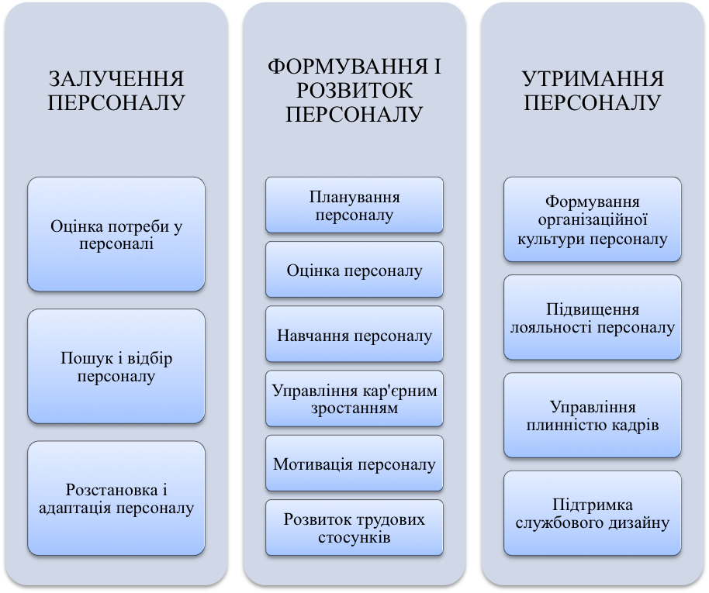
Рис. 3. Напрями кадрового забезпечення діяльності міжнародних бізнес-структур
Визначено напрями (професійне навчання, управління кар’єрним зростанням, організаційний розвиток), інструменти (набір і відбір, винагорода, тренінг, службовий дизайн, трудові відносини), та чинники (відмінності в соціально-економічних умовах розвитку країни, відмінності у способах передавання знань і професійних стандартах УЛР, культурні відмінності між країнами, відмінності і формуванні сенсу трудової діяльності) розвитку людських ресурсів міжнародних бізнес-структур.
На основі порівняльної характеристики традиційного навчання і навчання, заснованого на компетенціях, запропоновано схему визначення потреби компанії у персоналі на основі компетенцій. З використанням результатів аналізу заходів з розвитку людських ресурсів в міжнародних компаніях, визначено послідовність навчання персоналу міжнародних бізнес-структур, заснованого на компетенціях (визначення цілей розвитку персоналу компанії та його суб’єктів; розробка моделей компетенцій ключових спеціалістів; оцінка відповідності компетенцій персоналу цілям розвитку компанії; визначення методів навчання, заснованого на компетенціях; розвиток програми навчання, заснованого на компетенціях).

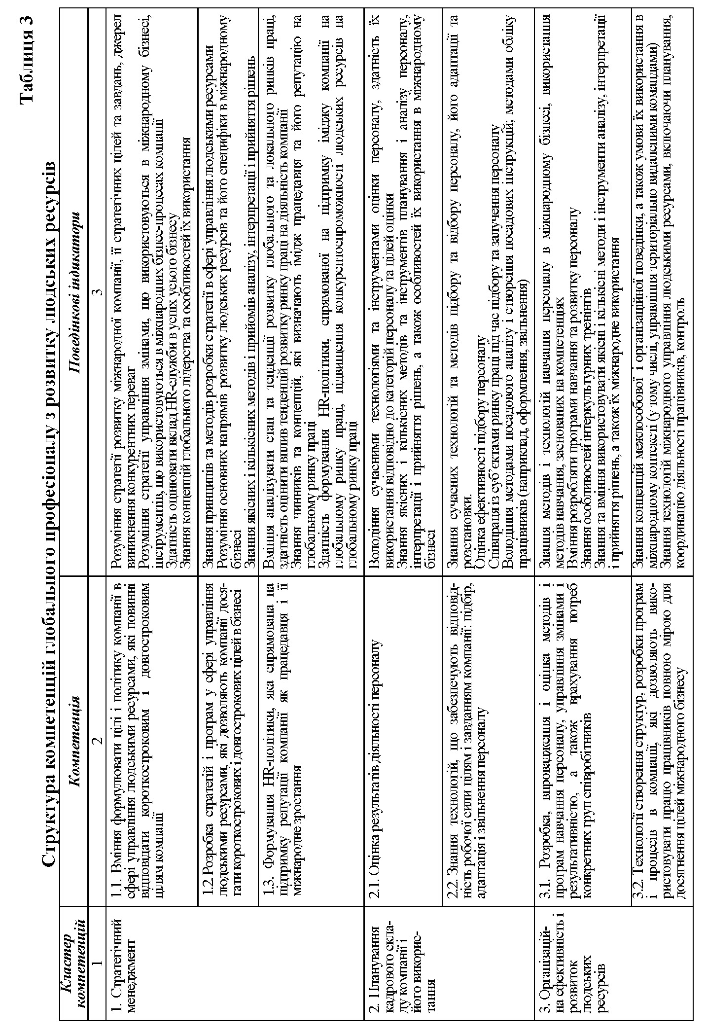
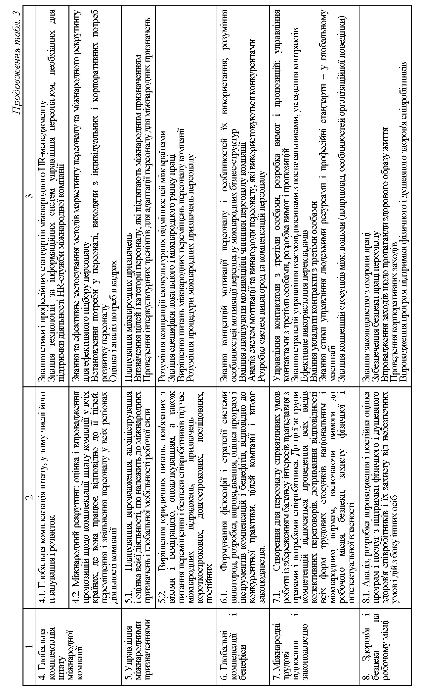

Аналіз відповідності компетенцій кандидата ключовим вимогам посади
Використання готових моделей компетенцій та їхня адаптація для потреб компанії
Прийняття рішення про працевлаштування
Заявка на підбор персоналу
Так
Ні
Розроблення комплексу матеріалів для оцінки кандидатів на посаду за компетенціями
Занесення резюме здобувача до бази даних компанії
Чи існує модель
компетенцій для даної посади
Розроблення моделі компетенцій та визначення клюючових критеріїв відбору персоналу та формування профілю посади
Визначення комплексу методів і технологій підбору персоналу на основі компетенцій: поведінкове інтерв’ю, бізнес-кейси та асесмент-центр
Чи відповідають компетенції кандидата профілю посади?
Розроблення питань для проведення інтерв’ю за компетенціями тенціями
Розроблення ситуацій для .
оцінки кандидатів на посаду
Розроблення комплексу бізнес-кейсів для оцінки компетенцій кандидатів
Так
Так

Рис. 4. Процедура підбору персоналу міжнародної компанії
на основі компетенцій

На основі аналізу методів оцінювання розвитку людських ресурсів (методів статистичного аналізу і моделювання, графічних методів, методів експертних оцінок, методу оцінки за компетенціями) та їх впливу на конкурентоспроможність міжнародних бізнес-структур запропоновано послідовність оцінювання розвитку людських ресурсів міжнародної компанії на основі компетенцій (формування моделей компетенцій персоналу, який потребує розвитку; попередня оцінка ключових компетенцій персоналу з використанням сучасних методів оцінки компетенцій; оцінка компетенцій персоналу після здійснення заходів з розвитку; побудова профілів посади та порівняння рівня прояву компетенцій до та після впровадження заходів з людського розвитку; розрахунок індексу людського розвитку на основі компетенцій), здійснено розробку профілю посади глобального професіоналу з розвитку людських ресурсів (рис. 5).

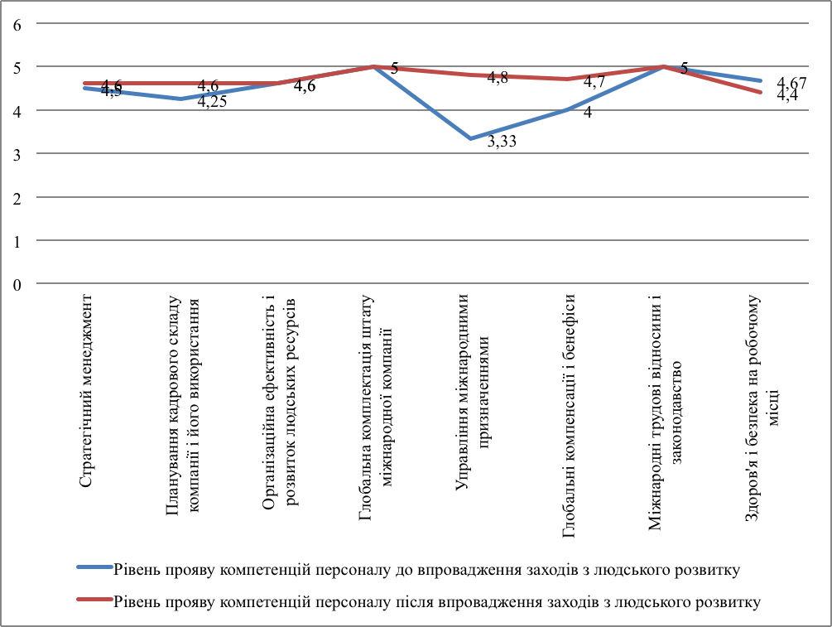
Рівень рпрояву компетенцій
Рис. 5. Приклад побудови профілю посади глобального професіоналу з розвитку людських ресурсів
З використанням процедури оцінки впливу людського розвитку на конкурентоспроможність міжнародної компанії розраховано матрицю попарних порівнянь показників конкурентоспроможності міжнародної компанії, матрицю попарних порівнянь показників розвитку людських ресурсів міжнародної компанії, матрицю оцінки впливу показників розвитку людських ресурсів на конкурентоспроможність міжнародної компанії (табл.4). Здійснено оцінку впливу показників розвитку людських ресурсів на конкурентоспроможність міжнародної компанії методом профілів.

Таблиця 4
Матриця оцінки впливу показників розвитку людських ресурсів на
конкурентоспроможність міжнародної компанії
Показники конкурентоспроможності компанії | Показники розвитку людських ресурсів
Показники конкурентоспроможності компанії | ЛР₁ | ЛР₂ | ЛР₃ | … | ЛР_{nk}
К₁ | T ₁₁ | t ₁₂ | t ₁₃ |  | T _{1к}
К₂ | T ₂₁ | t ₂₂ | t ₂₃ | … | T _{2k}
К₃ | T ₃₁ | t ₃₂ | t ₃₃ | … | T _{3k}
… | … | … | … | - | …
К_{m} | T _{m1} | t _{m2} | t _{m3} | … | t _{mk}

Доведено, що одним з найбільш прогресивних методів оцінки розвитку людських ресурсів є метод оцінки за компетенціями, який дозволяє використовувати сучасний інструментарій оцінювання показників розвитку людських ресурсів та його впливу на конкурентоспроможність міжнародної компанії.
ВИСНОВКИ
У результаті проведеного дослідження вирішено важливу наукову задачу удосконалення теоретико-методологічних основ дослідження міжнародного ринку праці та розробки науково-практичного інструментарію розвитку людських ресурсів міжнародних бізнес-структур.
В результаті проведеного дослідження зроблено такі висновки:
1. Виходячи з того, що людські ресурси на сьогодні розглядаються як основний стратегічний ресурс бізнес-структур та головний чинник їх ринкового успіху, зроблено висновок, що забезпечення цілеспрямованого та ефективного розвитку людських ресурсів бізнес-структур є одним з найбільш актуальних завдань науки і практики. На основі проведеного дослідження розвиток людських ресурсів визначено як процес систематичного вдосконалення професійних можливостей людей (знання, навички, досвід, ціннісні установки, а також особливості професійної поведінки людини, що дозволяють їй успішно діяти в професійній сфері та визначають результативність її роботи), спрямованих на досягнення як індивідуальних, так і корпоративних цілей. Встановлено взаємозв’язок ключових понять розвитку людських ресурсів бізнес-структур.
2. В результаті аналізу існуючих моделей управління людськими ресурсами в міжнародному бізнесі зроблено висновок, що особливості розвитку людських ресурсів міжнародних бізнес-структур зводяться до такого: відмінність ринків праці у країнах базування; переміщення працівників між підрозділами компанії, що розташовані в різних країнах; відмінність практики управління людськими ресурсами в різних підрозділах міжнародної компанії; національна орієнтація персоналу; ускладнення контролю виконання.
3. Встановлено, що глобалізація, створюючи єдиний глобальний ринок праці, робить вільним переміщення робочої сили між країнами та зумовлює формування нових вимог до її розвитку в рамках міжнародних бізнес-структур. Виділено особливості та чинники розвитку людських ресурсів в умовах глобалізації.
4. Надано визначення міжнародного бізнесу як ділової взаємодії компаній різних форм власності або їх підрозділів, які знаходяться в різних країнах, що має головною метою одержання прибутку через отриманню вигод від переваг ділових міжнародних операцій. Обґрунтовано, що ключову роль в міжнародному бізнесі відіграють інформація і знання, що мають діалектичний зв’язок і є глобальними за своєю природою.
5. В результаті дослідження характерних особливостей міжнародного бізнесу як сфери здійснення міжнародного менеджменту, визначено принципові відмінності країнового і міжнародного бізнесу, характерні особливості міжнародного бізнесу в умовах глобалізації, які впливають на організаційний розвиток та зумовлюють підходи, форми та напрями розвитку людських ресурсів міжнародних бізнес-структур.
6. В результаті дослідження глобального ринку праці як сукупності міжнародних міграційних процесів, нового якісного розвитку ринку робочої сили в умовах інтернаціоналізації виробництва й зростання спілкування між народами, системи економічних механізмів, норм, інструментів, що забезпечують взаємодію попиту пропозиції на працю на міжнародному рівні, визначено напрями формування глобального ринку праці, встановлено сегменти глобального ринку праці, визначено структурні компоненти глобального ринку праці. Доведено, що вплив офшорінгу використання робочої сили на міжнародний ринок праці і діяльність міжнародних бізнес-структур є неоднозначним.
7. Обґрунтовано, що розвиток людських ресурсів в міжнародному бізнесі, який стає глобальним, має відбуватись з використанням певних глобальних стандартів. Доведено, що впровадження глобальних стандартів розвитку людських ресурсів вимагає співробітництва з міжнародними організаціями щодо створення національних стандартів розвитку людських ресурсів та їх гармонізації відповідно до вимог міжнародного професійного співтовариства.
8. Сформульовано цільові орієнтири розвитку людських ресурсів відповідно до цілей та умов розвитку компаній; визначено чинники розвитку людських ресурсів міжнародних бізнес-структур в умовах глобалізації ринку праці. Ідентифіковано принципи розвитку людських ресурсів, характерні для міжнародного бізнесу (безперервний розвиток співробітників; Networking attitude; встановлення політики винагороди за індивідуальні і командні досягнення). Встановлено, що особливо важливим напрямом розвитку людських ресурсів в міжнародному бізнесі є управління знаннями; визначено основні напрями розвитку людських ресурсів міжнародних бізнес-структур (залучення й утримання персоналу, створення міжнародного колективу; управління знаннями персоналу; формування та розвиток компетенцій персоналу; навчання персоналу; мотивація персоналу; підвищення конкурентоспроможності персоналу; забезпечення лояльності персоналу; формування корпоративної культури міжнародної бізнес-структури).
9. Встановлено, що важливим моментом кадрового забезпечення людськими ресурсами міжнародних компаній є не тільки залучення людських ресурсів, але й створення умов для їх утримання. На основі аналізу існуючої класифікації працівників для міжнародних призначень, переваг та недоліків традиційних форм залучення персоналу для зарубіжних підрозділів міжнародних бізнес-структур, дослідження форм традиційних і віртуальних призначень міжнародних бізнес-структур, аналізу змісту компетенцій як сучасного інструментарію кадрової роботи, розроблено структуру компетенцій глобального професіоналу з розвитку людських ресурсів, запропоновано процедуру підбору персоналу міжнародної компанії на основі кометенцій, визначено послідовність навчання персоналу міжнародних бізнес-структур, заснованого на компетенціях.
10. На основі аналізу методів оцінювання розвитку людських ресурсів та їх впливу на конкурентоспроможність міжнародних бізнес-структур, запропоновано послідовність оцінювання розвитку людських ресурсів міжнародної компанії на основі компетенцій (формування моделей компетенцій персоналу, який потребує розвитку; попередня оцінка ключових компетенцій персоналу з використанням сучасних методів оцінки компетенцій; оцінка компетенцій персоналу після здійснення заходів з розвитку; побудова профілів посади та порівняння рівня прояву компетенцій до та після впровадження заходів з людського розвитку; розрахунок індексу людського розвитку на основі компетенцій), здійснено розробку профілю посади глобального професіоналу з розвитку людських ресурсів.
11. З використанням процедури оцінки впливу людського розвитку
на конкурентоспроможність міжнародної компанії розраховано матрицю оцінки впливу показників розвитку людських ресурсів на конкурентоспроможність міжнародної компанії, здійснено оцінку впливу показників розвитку людських ресурсів на конкурентоспроможність міжнародної компанії методом профілів, на основі чого доведено, що одним з найбiльш прогресивних методiв оцiнки розвитку людських ресурсiв є метод оцiнки за компетенцiями, який дозволяє використовувати сучасний iнструментарiй оцiнювання показникiв розвитку людських ресурсiв та його впливу на конкурентоспроможнiсть мiжнародної компанiї.

Публікації автора за темою дисертації
Монографії:
- Немашкало О.А. Тенденції розвитку ринку праці в умовах світової фінансової кризи та їх вплив на економіку України // Податкове навантаження: потреби регіону і можливості стягнення податків в умовах кризи: Монографія / О.А. Немашкало, О.В. Вартанова, К.В. Клецова – Луганськ: СНУ ім. В.Даля, 2010. – С. 96-100 (0,3 д.а. / 0,1 д.а.).
Публікації у наукових фахових виданнях:
- Немашкало Е.А. Методы извлечения знаний на предприятии / Е.А. Немашкало, О.В. Вартанова // Вісник Східноукраїнського національного університету імені Володимира Даля. – 2006. – № 4 (98). Ч.I. – С. 51-55 (0,4 д.а. / 0,2 д.а.).
- Немашкало Е.А. Формирование потенциала знаний и образования персонала на основе концепций обучающейся организации / Е.А. Немашкало, О.В. Вартанова // Вісник Східноукраїнського національного університету імені Володимира Даля. – 2006. – № 12 (106). – С. 65-68 (0,6 д.а. / 0,3 д.а.).
- Немашкало Е.А. Управление знаниями как стратегическим активом предприятия / Е.А. Немашкало, О.В. Вартанова // Вісник Східноукраїнського національного університету імені Володимира Даля. – 2007. – № 10 (116). – С. 50-56 (0,6 д.а. / 0,3 д.а.).
- Немашкало О.А. Формування глобальних стандартів управління людськими ресурсами / О.А. Немашкало // Науковий вісник Полтавського університету споживчої кооперації України. – 2009. – № 4 (35). – С. 122-125 (0,4 д.а.).
- Немашкало О.А. Розвиток теорії управління людськими ресурсами: історичний аспект та світовий досвід / О.А. Немашкало, І.Р. Бузько // Вісник Донецького національного університету. – Серія В. Економіка і право. – 2009. Том. 1. – С. 15-19 (0,4 д.а. / 0,2 д.а.).
- Немашкало О.А. Сутність і характеристика міжнародного бізнесу / О.А. Немашкало // Вісник Східноукраїнського національного університету імені Володимира Даля. – 2009. – № 3 (133). – С. 191-195 (0,4 д.а.).
- Немашкало О.А. Порівняльна характеристика моделей управління персоналом в міжнародному бізнесі / О.А. Немашкало // Вісник Східноукраїнського національного університету імені Володимира Даля. – 2009. – № 9 (139). – С. 180-186 (0,45 д.а.).
- Немашкало О.А. Глобалізація ринку праці та її вплив на організаційний розвиток / О.А. Немашкало // Культура народов Причерноморья. – 2009. – №172. Т 2. – С. 125-128 (0,5 д.а.).
- Немашкало О.А. Вплив глобалізації на розвиток міжнародної економічної діяльності на мікрорівні / О.А. Немашкало, А.Е. Воронкова, С.А. Часовський // Управління економікою: теорія та практика: Зб. наук. пр. НАН України, Ін-т економіки пром-ті. – Донецьк. – 2009. – С. 125-138 (0,6 д.а. / 0,2 д.а.).
- Nemashkalo O.A. Human resources analysis in international business / O.A. Nemashkalo // Journal Information Technologies, Management and Society. – Riga: Information Systems Management Institute, 2010. – Volume 3, No.1, pp. 112-114 (0,4 д.а.).
- Nemashkalo O. Forming the pattern of staff technical competence / O. Nemashkalo,
I. Buzko, О. Vartanova // TEKA. Commission of motorization and power industry in agriculture. – Lublin: OL PAN, 2010. – XA. – P. 45-49 (0,4 д.а. / 0,1 д.а.).
- Немашкало О.А. Інтеграційні процеси і розвиток організаційних форм навчання персоналу / О.А. Немашкало, І.Р. Бузько, Ю.Ю. Д’яченко // Проблемы развития внешнеэкономических связей и привлечения иностранных инвестиций: региональный аспект. Сб. науч. трудов Донецкого національного университета. Донецк: ДонНУ, 2010. – Ч. ІІІ. – С. 760-761 (0,4 д.а. / 0,2 д.а.).
- Немашкало О.А. Ключові напрями аналізу людських ресурсів в міжнародному бізнесі / О.А. Немашкало // Економіка розвитку. –Харків: ХНЕУ, 2010. – № 2 (54). – С. 30-33 (0,45 д.а.).
- Немашкало О.А. Особливості розвитку людських ресурсів в міжнародному бізнесі / О.А. Немашкало // Экономика и управление. – 2010. – № 3-4. – С.146-150 (0,55 д.а.).
- Немашкало О.А. Сучасні підходи до розвитку людських ресурсів міжнародних бізнес-структур / О.А. Немашкало, Г.В. Козаченко // Вісник Східноукраїнського національного університету імені Володимира Даля. – 2010. – Ч. І. – № 12 (154). – С. 104-110 (0,6 д.а. / 0,3 д.а.).
- Немашкало О.А. Оцінювання людського капіталу як інструмент управління навчанням персоналу / О.А. Немашкало, І.Р. Бузько, Ю.Ю. Д’яченко // Актуальні проблеми економіки. – 2011. – №2 (116). – С. 117-124 (0,5 д.а. / 0,2 д.а.).
- Немашкало О.А. Трансформація ролі HR-менеджерів в умовах глобалізації ринку праці / О.А. Немашкало // Економіка. Менеджмент. Підприємництво. Зб. наук. праць Східноукраїнського національного університету ім. В.Даля. – № 23. Ч. І. – Луганськ: СНУ ім. В.Даля, 2011. – С.121-127 (0,5 д.а.).
- Немашкало О.А. Концептуальні засади розвитку людських ресурсів в міжнародному бізнесі / О.А. Немашкало, Є.П. Скляр // Вісник Східноукраїнського національного університету імені Володимира Даля. – 2011. – №9 (163). – С.144-151 (0,5 д.а. / 0,3 д.а.).
- Немашкало О.А. Розвиток людських ресурсів: визначення, зміст та компоненти / О.А. Немашкало, Є.П. Скляр // Наукові праці Донецького національного технічного університету. Серія: економічна. Вип. 39-2. – Донецьк, ДонНТУ, 2011. – С. 67-71 (0,5 д.а. / 0,3 д.а.).
Публікації в інших виданнях:
- Немашкало О.А. Сучасні тенденції розвитку глобального ринку праці / О.А. Немашкало, К.В. Клецова // Економіка та фінанси в умовах глобалізації: досвід та перспективи розвитку: Перша міжнар. наук.-практ. конф., 22-24 квіт. 2009 р.: тези доповід. – Макіївка: Макіївський економ.-гуманітарний інст.-т, 2009. – С. 237-240 (0,2 д.а. / 0,1 д.а.).
- Немашкало О.А. Роль знань в міжнародному бізнесі / О.А. Немашкало, О.В. Вартанова // Проблеми глобалізації та моделі стійкого розвитку економіки: матеріали першої міжнар. наук.-практ. конф. студентів, аспірантів, молодих вчених,
25-27 берез. 2009 р. – Луганськ: СНУ ім. В.Даля, 2009. – С. 542-544 (0,2 д.а. / 0,1 д.а.).
- Немашкало О.А. Вплив світової фінансової кризи на глобальний ринок праці / О.А. Немашкало // Проблеми глобалізації та моделі стійкого розвитку економіки: матеріали другої міжнар. наук.-практ. конф. студентів, аспірантів, молодих вчених, 24-26 берез. 2010 р. – Луганськ: СНУ ім. В.Даля, 2010. – С. 225-228 (0,2 д.а.).
- Немашкало О.А. Розвиток української трудової міграції в умовах глобалізації ринку праці / О.А. Немашкало // Бізнес та умови його розвитку: національний та міжнародний дискурси: матеріали першої міжнар. наук.-практ. конф., 21-22 травн. 2010 р. – Донецьк: ДонНУЕТ, 2010. – С. 282-284 (0,2 д.а.).
- Немашкало О.А. Особливості управління людськими ресурсами міжнародної компанії / О.А. Немашкало // Актуальні питання теорії та практики менеджменту: матеріали першої всеукр. конф. студентів, аспірантів, молодих вчених, 17-19 березня 2010 р. – Луганськ: СНУ ім. В.Даля, 2010. – С. 324-326 (0,25 д.а.).
- Немашкало О.А. Вплив глобалізаційних процесів на розвиток персоналу міжнародних бізнес-структур / О.А. Немашкало, Ю.Ю. Д’яченко // Міжнародне науково-технічне співробітництво: принципи, механізми, ефективність: матеріали шостої міжнар. наук.-практ. конф., 11-12 березня 2010 р. – Київ: НТУУ "Київський політехнічний інститут", 2010. – С. 119 (0,25 д.а. / 0,1 д.а.).
- Немашкало О.А. Вплив глобалізації на розвиток людських ресурсів міжнародних бізнес-структур / О.А. Немашкало // Проблеми сучасної економіки: матеріали другої всеукр. наук.-практ. конф., 25 січня 2011 р. – Миколаїв: НУК, 2011. – С. 14-15 (0,2 д.а.).
- Немашкало О.А. Глобалізація та її вплив на формування персоналу міжнародних компаній / О.А. Немашкало // Проблеми глобалізації та моделі стійкого розвитку економіки: матеріали третьої міжнар. наук.-практ. конф. студентів, аспірантів, молодих вчених, 23-24 березня 2011 р. – Луганськ: СНУ ім. В.Даля, 2011. – С. 44-45 (0,2 д.а.).
- Nemashkalo O. Moving of Human Capital within the Framework of International Labor Market / O. Nemashkalo, I. Buzko, S. Chasovskiy, Y. Dyachenko // International Conference “Information Technologies and Management”. Journal Information Technologies, Management and Society. Riga: Information Systems Management Institute, 2011. – P. 185-186 (0,3 д.а. / 0,1 д.а.).

АНОТАЦІЯ
Немашкало Олена Анатоліївна. «Розвиток людських ресурсів в міжнародному бізнесі». – Рукопис.
Дисертація на здобуття наукового ступеня кандидата економічних наук за спеціальністю 08.00.02 – світове господарство і міжнародні економічні відносини. – Донецький національний університет Міністерства освіти і науки України, Донецьк, 2012.
Дисертаційну роботу присвячено розвитку теоретико-методологічних основ дослідження формування міжнародного ринку праці і розробці науково-практичних рекомендацій щодо розвитку людських ресурсів міжнародних бізнес-структур.
Проаналізовано теоретичні засади розвитку людських ресурсів; визначено вплив глобалізації на розвиток людських ресурсів міжнародних бізнес-структур; досліджено сутність та специфіку міжнародного бізнесу в умовах глобалізації.
Досліджено процеси глобалізації ринку праці та їх вплив на діяльність міжнародних бізнес-структур; проаналізовано глобальні стандарти розвитку людських ресурсів; визначено особливості розвитку людських ресурсів міжнародних бізнес-структур в умовах глобалізації ринку праці.
Визначено напрями кадрового забезпечення діяльності міжнародного бізнесу в умовах глобалізації ринку праці; запропоновано концептуальні засади розвитку людських ресурсів міжнародних бізнес-структур на основі компетентісного підходу; розроблено науково-методичний підхід щодо оцінювання розвитку людських ресурсів та його впливу на конкурентоспроможність міжнародних бізнес-структур.
Ключові слова: людські ресурси, розвиток людських ресурсів, міжнародний бізнес, глобалізація, глобалізація ринку праці, глобальні стандарти розвитку людських ресурсів, кадрове забезпечення, компетентісний підхід, міжнародні бізнес-структури.

АННОТАЦИЯ
Немашкало Елена Анатолиевна. «Развитие человеческих ресурсов в международном бизнесе». – Рукопись.
Диссертация на соискание ученой степени кандидата экономических наук по специальности 08.00.02 – мировое хозяйство и международные экономические отношения. – Донецкий национальный университет Министерства образования и науки, молодежи и спорта Украины, Донецк, 2012.
Диссертационная работа посвящена развитию теоретико-методологических основ исследования формирования международного рынка труда и разработке научно-практических рекомендаций по развитию человеческих ресурсов международных бизнес-структур.
Проанализированы теоретические основы развития человеческих ресурсов; определено влияние глобализации на развитие человеческих ресурсов международных бизнес-структур; исследована сущность и специфика международного бизнеса в условиях глобализации.
Дано определение понятия «развитие человеческих ресурсов»; установлена взаимосвязь ключевых понятий развития человеческих ресурсов бизнес-структур; выделены особенности развития человеческих ресурсов в условиях глобализации; идентифицированы факторы, влияющие на развитие человеческих ресурсов в условиях глобализации; установлены характерные особенности международного бизнеса в условиях глобализации.
Исследованы процессы глобализации рынка труда и их влияние на деятельность международных бизнес-структур; определены особенности развития человеческих ресурсов международных бизнес-структур в условиях глобализации рынка труда.
Определены направления формирования глобального рынка труда; определено место подсистем развития человеческих ресурсов в системе управления международными бизнес-структурами; составлен рейтинг мотивообразующих факторов персонала международных и украинских компаний; определены основные направления развития человеческих ресурсов международных бизнес-структур.
Определены направления кадрового обеспечения деятельности международного бизнеса в условиях глобализации рынка труда; определены концептуальные основы развития человеческих ресурсов международных бизнес-структур на основе компетентностного подхода; разработан научно-методический подход по оцениванию развития человеческих ресурсов и его влиянию на конкурентоспособность международных бизнес-структур.
Разработана структура компетенций глобального профессионала по развитию человеческих ресурсов; предложена процедура подбора персонала международной компании на основе компетенций; определена последовательность обучения персонала международных бизнес-структур, основанного на компетенциях; осуществлена разработка профиля должности глобального профессионала по развитию человеческих ресурсов; разработана матрица оценки влияния показателей развития человеческих ресурсов на конкурентоспособность международной компании.
Ключевые слова: человеческие ресурсы, развитие человеческих ресурсов, международный бизнес, глобализация, глобализация рынка труда, глобальные стандарты развития человеческих ресурсов, кадровое обеспечение, компетентностный подход, международные бизнес-структуры.

SUMMARY
Nemashkalo O. A. «Human resource development in international business». – Manuscript.
Dissertation on the receipt of scientific degree of candidate of economic sciences on specialty 08.00.02 − World Economy and International Economic Relations. – Donetsk National University of the Ministry of Education and Science, Youth and Sports of Ukraine, Donetsk, 2012.
Dissertation work is sanctified to development of theoretical and methodological bases of research of forming of international labour-market and to development of scientific practical recommendations on development of human capitals of international businesses.
Theoretical bases of development of human capitals are analysed; influence of globalization on development of human capitals of international businesses is certain; essence and specific of international business are investigational in the conditions of globalization.
The processes of globalization of labour-market and their influence are investigational on activity of international businesses; the features of development of human capitals of international businesses are certain in the conditions of globalization of labour-market.
Directions of the skilled providing of activity of international business are certain in the conditions of globalization of labour-market; conceptual bases of development of human capitals of international businesses are certain on the basis of competent approach; scientifically-methodical approach is worked out on the evaluation of development of human capitals and his influence on the competitiveness of international businesses.
Key words: human capitals, development of human capitals, international business, globalization, globalization of labour-market, global standards of development of human capitals, skilled providing, competent approach, international businesses.

